土地开发
土地融资资金

简章|房地产实战运营与创新
总裁高级研修班

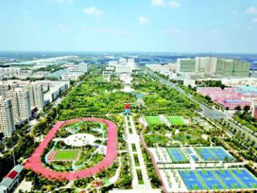
土地全流程业态
土地工程建设

项目前言

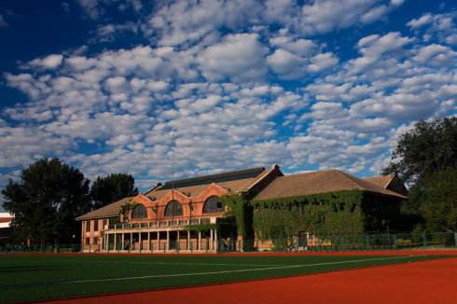
市场经济全靠自己闯荡，在求异的同时就要创新。房地产行业在”实战运营与创新“之下，适应与调整中前行。企业的长久稳健发展，离不开自身的硬件实力,企业的专业度以及领导者的思维格局与情怀。
近年来，房地产业关乎整个国家“经济安全”“国泰民生”，企业的资本聚集力梯度化增强，而企业专业度要求也随之而来。企业专业化团队培养，领导者思维格局与情怀塑造至关重要。于此同时，中心推陈出新，着力打造地产课程新动态，沿袭多年来地产培训课程理念的基础上，实战运营与创新，打造同行业高端培训课程。

平台简介
中清博创企商研修中心秉承自强不息的精神，严谨，勤奋，求实，创新，以“振兴民族产业，促进企业健康，良性发展”为目标和宗旨，以定位并打造房地产及产业链课程高品质，专业化平台为核心，以“平台+智库+资本”一体化，“培训+咨询+顾问”多元化为支撑，提升全国各地房地产行业管理者思想高度，提高企业核心竞争力。

平台优势
房地产行业平台+智库+资本一体化；
房地产行业培训+咨询+顾问多元化；
四库：专家库 项目库 资金库 人才库
两平台：培训平台 智库平台
学习收获

课堂内：贯穿房地产全流程业态
模块知识 实战精华
课堂外：知名企业高管实战沙龙分享
班级资源整合会路演
班级企业实地考察学习
专题性项目实地学习
海外游学 了解海外游学地产概况

课程体系

全力打造房地产实战运营与创新课程学习体系，将系统的，逻辑性的，细致化的对房地产课程内容进行阐述，我们将设置：房地产最新时讯，房地产最详开发运营，房地产多角度管理运营及多元化房地产业态等方面课题内容，对房地产实战运营与创新的董事长同学进行格局，思维与视野的拓宽培养，对房地产总经理同学进行理论结合项目分析，实操运营培养，形成阶梯化层级化培养。

课程特色

◆房地产金融战略
◆房地产与互联网金融 基金
◆地产报建拿地与定位分析
◆地产规划设计
◆房地产工程建设管理
◆房地产税务筹划
◆房地产精装修
◆房地产营销策略策划
◆智慧社区 智能物业
◆绿色装配式建筑
◆成本管控
◆战略管理 人力资源管理 项目管理及财务管理
◆产业地产 产业新城
◆特色小镇 田园综合体
◆商业地产
◆文旅地产 养老地产 工业地产

课程设置

模块一：新视野、新思路——房地产最新时讯前沿课题
最新时讯前沿课

房地产金融战略  资金需求结构分析  构建畅通资本通道  政府与社会资本合作（PPP）模式 | 私享社区——智能物业，社区管理，物业租售与管理  什么是社区经济  社区经济下资源配置  社区物业管理
房地产与互联网金融  互联网融资的商业模式优势  风险防范的手段创新  互联网众筹模式的特点 众筹与房地产  众筹的运作和案例分析  房地产众筹方式  房地产股权众筹的运作  PPP/众筹在产业地产中的应用  供应链金融与互联网金融的融合 | 绿色装配式建筑  绿色地产与装配式建筑  绿色地产市场趋势与模数逻辑  绿色地产配套部品的设计，空间及户型设计  绿色地产案例分享：  北京建谊 成寿寺B5地块案例解析  成都 天符五街 果壳里公寓案例解析  宜家制造业精益化管理的核心理念分享  万科行业情怀，人居关注，住宅精装系统研究理念分享  绿色建筑与住宅工业化  工业化概论解析  发达工业化国家与我国差距  住宅工业化的优势与万科住宅工业化战略解读  万科住宅工业化战略实施与案例解析
产业新城与特色小镇  城镇化新生态及产业新城打造  特色小镇策划，规划与案例分析  最美乡村及城中村更新改造  文旅综合体与精品酒店的和谐共生 | 房地产轻资管理  传统房地产开发与投资的困境，转型与升级  地产开发阶段的资产管理及创新  房地产轻资产管理的模式创新与运营  房地产投资 信托 基金及其在中国的实践前景  商业地产基金  商业地产投资需求结构分析  地产投资信托的类型  商业地产基金的筹集方式  商业地产基金的最新运营模式
课程设置
模块二：标准化、流程化——房地产最祥细节开发运营
最新时讯前沿课

地产开发报建拿地与定位分析  如何分析地产项目的报建分析  如何构建地产体系报建流程  地产企业开发与报建团队的建设与运营  不同类型企业关注的报建时间节点  报建工作中的疑难点  房地产开发项目报建类相关政策法规分析 | 地产规划设计  房地产及商业地产建筑设计规划要素  地产产品的定位思路与流程  产品策划阶段的管理设计方法  产品类型风格特征  商业地产功能性与业态分布  商业地产氛围营造与景观设计  商业地产经营功能策略与执行规划
房地产工程建设管理  工程项目商务谈判的策划与运作  合同条款的商务谈判  工程总承包的合同管理  工程建造中专业分包及分包模式  总包商的供应链管理  物资采购合同管理  大型企业施工的组织模式及创新  建筑企业的挂靠经营的法律问题  建筑企业领导者的非暴力沟通与人力资源管理  工程项目全过程投资控制  建筑企业税务筹划及营改增  农民工讨薪群体事件对策  BIM技术的应用方法 | 房地产营销策略策划  房地产全程策划与创新营销  领导力塑造与团队销售执行力塑造  大客户营销方案设计  房地产O2O营销解决方案  移动互联网创新营销策略
房地产税务筹划  营改增之后地产与建筑企业的税务筹划  企业纳税风险成因  影响税收筹划的因素  商业地产税收筹划与合理避税  房地产企业如何开展税务筹划  房地产融资 并购中的税务风险应对 | 房地产精装修  精装修的概念及背景  精装修的工程设计及实施  精装修客户的关注点  精装修的逐一步骤

课程设置
模块三：人性化、专业化——房地产多角度管理运营课题
最新时讯前沿课

最新时讯前沿课

战略管理  房地产企业组织设计基础  房地产企业组织设计与岗位设计  房地产企业岗位设置及人员配置  计划运营管理  运营管理组织机构  计划与运营管理实务  制度、标准、流程的建设与管理 | 项目管理  项目的综合管理  项目管理的范围  项目的时间管理与风险防范  项目的财务管理与人力资源管理  项目的风险与采购管理
成本管理  房地产企业工程预结算  房地产企业全流程成本管理及案例解析  房地产企业招标采购管理与电商平台运营 | 人力资源管理  员工入职 在职 离职的风险控制  薪酬、社保、个税管理风险控制  新形势下员工关系管理策略  薪酬体系设计的公平性及体系设计  KPI指标的基本属性及操作中的几个基本问题  如何推行KPI与绩效管理体系 并在推行中需要解决的三个问题
财务管理
房地产企业从财务角度进行利润分析
如何解决土地增值税清算问题
财务报表分析进行企业利润解读

课程设置
模块四：新战略 新格局——房地产多元化开发业态

旅游地产  特色小镇 产业新城的案例解析  城镇化新生态及产业新城打造  旅游地产与自然景区的有机结合  哪些城市可做特色小镇 旅游地产  特色小镇概念界定与解读  特色小镇的商业规划地位  特色小镇的商业招商方式 | 养老地产  养老地产商业模式与创新设计  中国养老地产的现状及最新政策解读  养老地产的投融资理念及设计理念  国内外成功养老地产案例解析
商业地产  商业地产宏观经济与商业地产开发战略  商业地产项目拿地与定位分析  商业地产营销策划  商业地产建筑规划设计  商业地产纳税筹划与运营管理 | 工业地产  中国工业地产发展现状  工业地产的定位与运营模式  工业地产的投融资策略分析
文化地产
文化地产的商业模式与设计理念
文化地产的案例分析

往期曾用师资

李 忠 华高莱斯国际顾问公司总经理
郑锦桥 嘉富诚股权投资基金管理有限公司
许豫宏 天津商业大学硕士研究生导师
张 飙 易信城市与产业研究院院长
李记有 税务筹划实战运作专家 清华大学税务筹划课程特聘教授
高 志 清华大学EMBA特聘教授 中国房地产研究会副会长
张志东 房地产策划专家，实战型商业地产操盘专家 清华大学EMBA特聘教授
矫培民 著名房地产领域实践派专家、职业培训师实战派专家
张占斌 被业界称为"中小企业融资及上市策划第一人"。
余 斌 国务院发展研究中心宏观经济研究部部长
张占斌 国家行政学院经济学部部长
冯 科 北大经济学院经济所房地产金融中心主任，教授
贾奕琛 国牛投资公司董事长陈 伟 《物业管理的本质》一书的作者
徐 华 清华大学软件学院教授
吕廷杰 北京邮电大学教授
尹鸿玺 美国圣路易斯华盛顿大学副教授
宋 兵 清华大学建筑设计院院长
倪鹏飞 社科院城市与竞争力研究中心主任、城市与房地产研究室主任
乔润令 国家发改委城市和小城镇改革发展中心副主任
姜晓刚 南方设计院副院长
甘圣宏 君亭酒店管理股份有限公司执行总裁
洪清华 景域国际旅游运营集团董事长、驴妈妈董事长
段博惠 北京博达惠恩知识产权服务公司董事长
李 铁 原国家发展改革委员会城市和小城镇改革发展中心主任
李振一 北京大学国家治理研究院主任
魏 强 阿里巴巴国际事业部高级客户经理
苏明铭 中清互联（北京）网络科技有限公司总裁

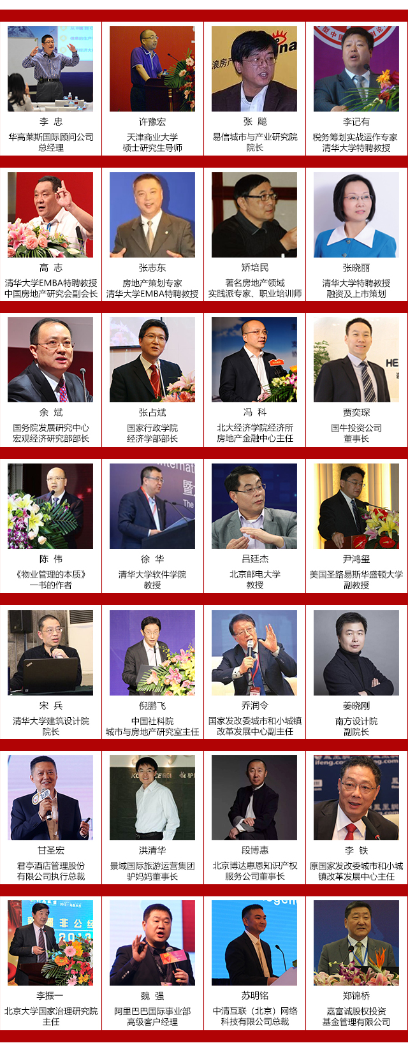
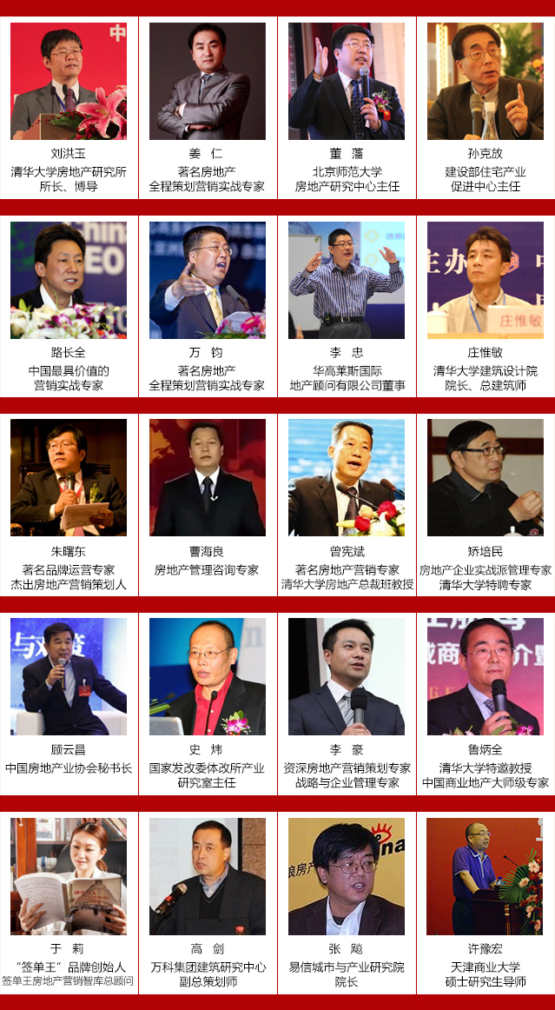

课程须知

招生对象
房地产及相关企业（集团）总裁、董事、总监、高级经理等高层管理人员；
银行、信托公司、基金公司、投资公司等机构负责房地产金融业务的高级管理人员；
房地产相关研究机构的中高级及研究人员；
准备进军房地产界的企业家、投资人及高级经理人。

学习安排

- 学 制：10-12次课/年 每月一次,每次3天（五六日）

学习费用
学费：68000元｜人（含听课费、讲座、教材、讲义、证书等费用）食宿、交通费用自理

报名程序

1 填写报名表 身份证复印件传真至招生处；
2 申请资料经审核,参考个人背景,工作业绩和报名顺序,确定录取名单；
3 报到时请携带三张二寸蓝底照片,并出示本人身份证原件。

往期回顾
走入中国建筑科学研究院--了解装配式建筑起源及发展 技术支撑
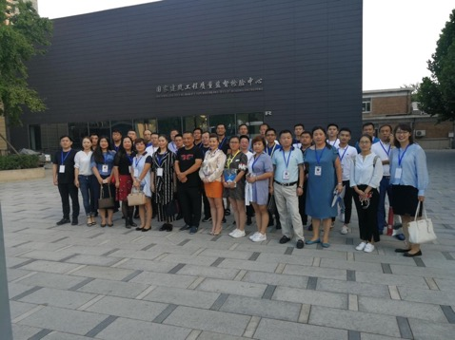
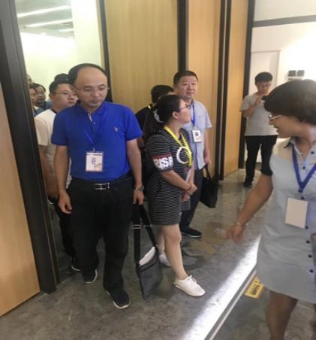

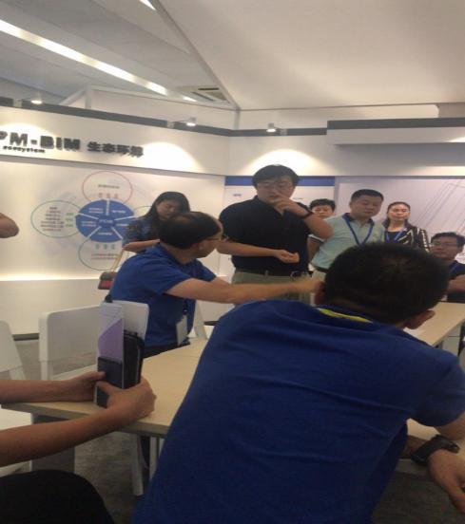
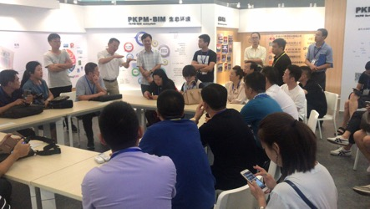

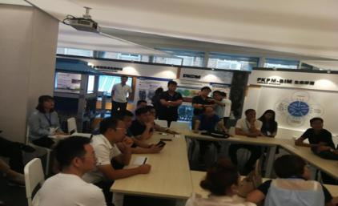

走进融创——北京壹号 实地考察学习
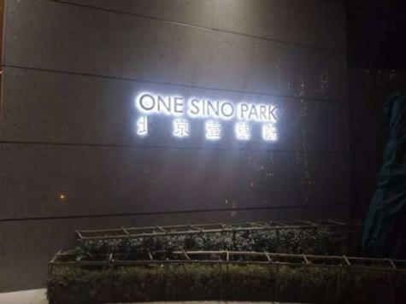

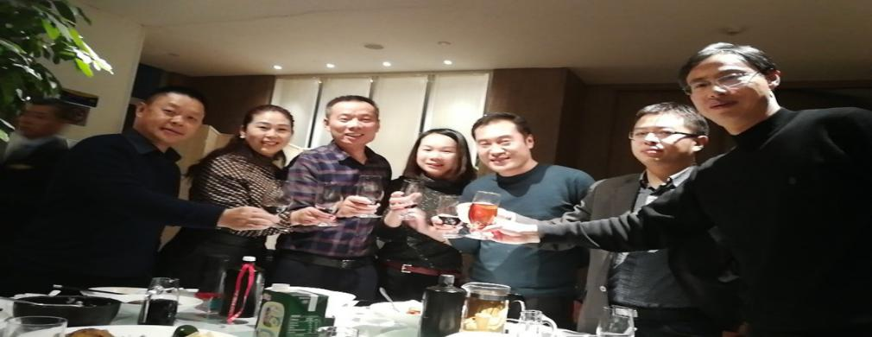

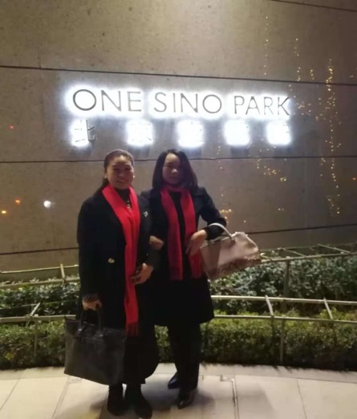

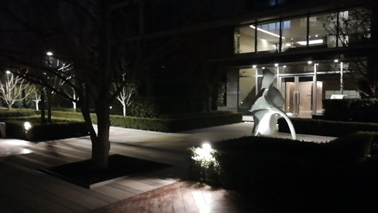

课程期间
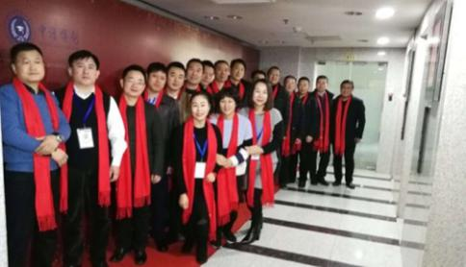
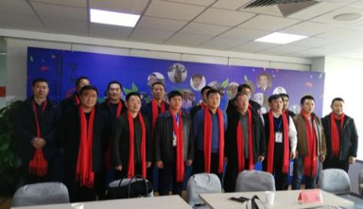

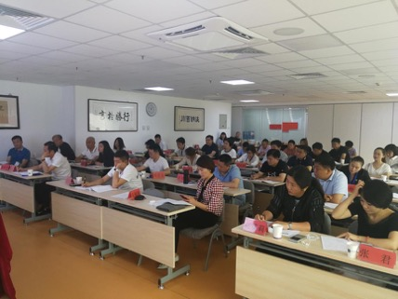

企业考察
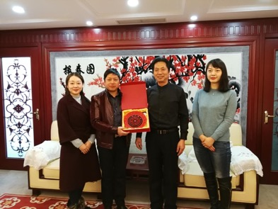
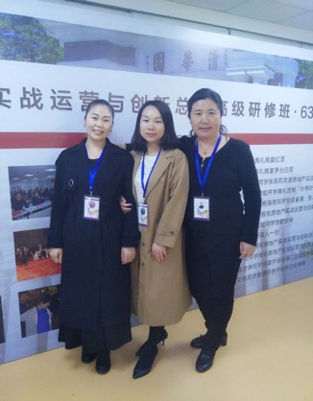

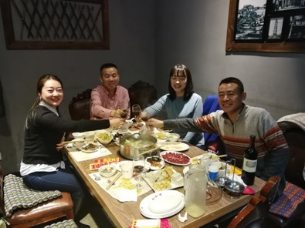

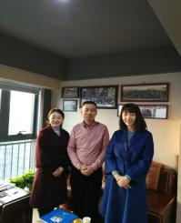
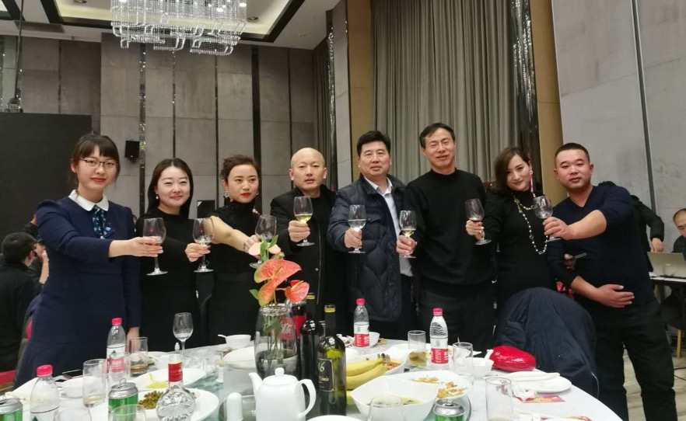

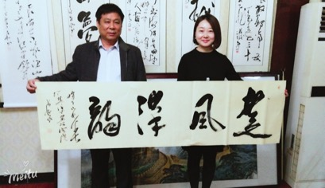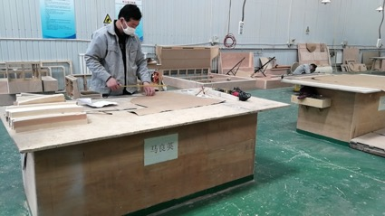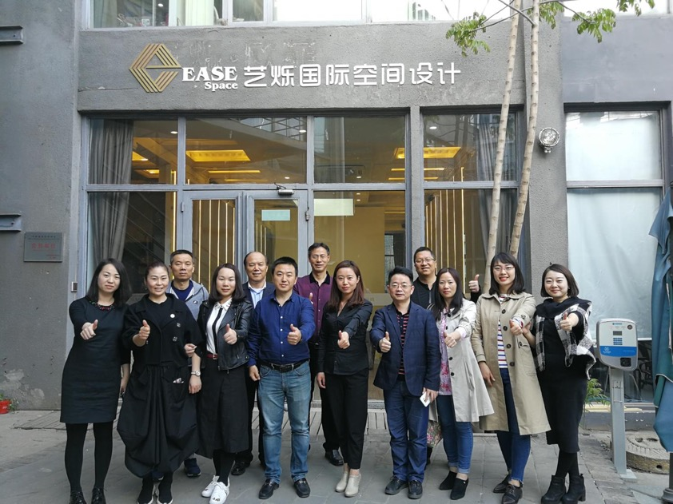
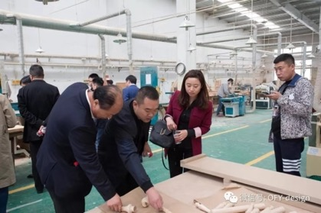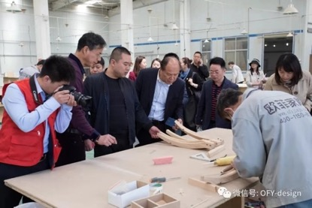
企业游学
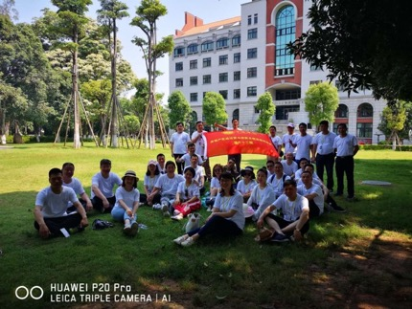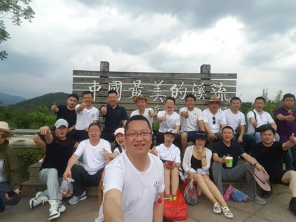
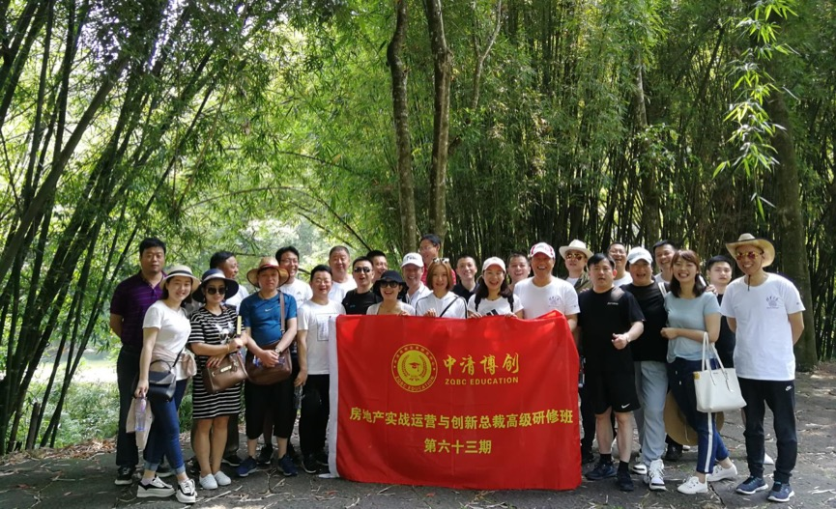

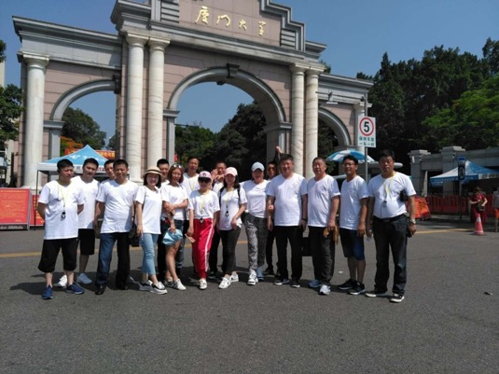
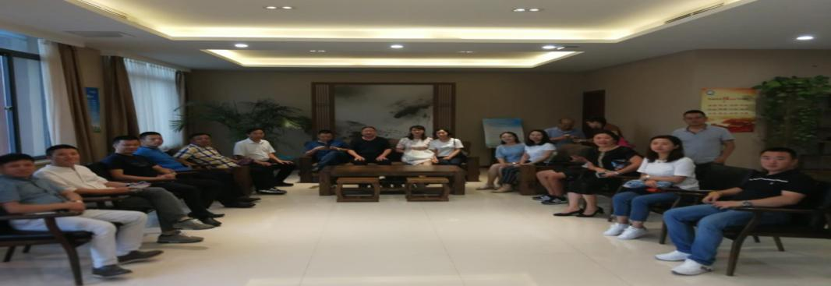
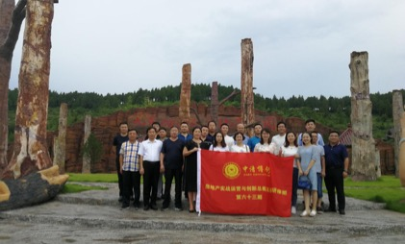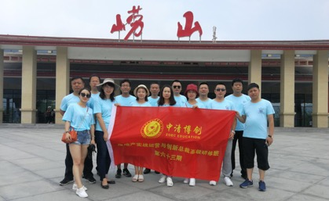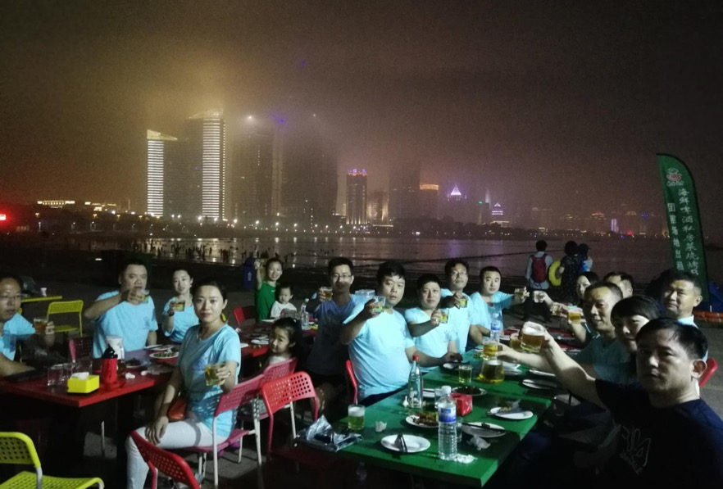

往期结业回顾
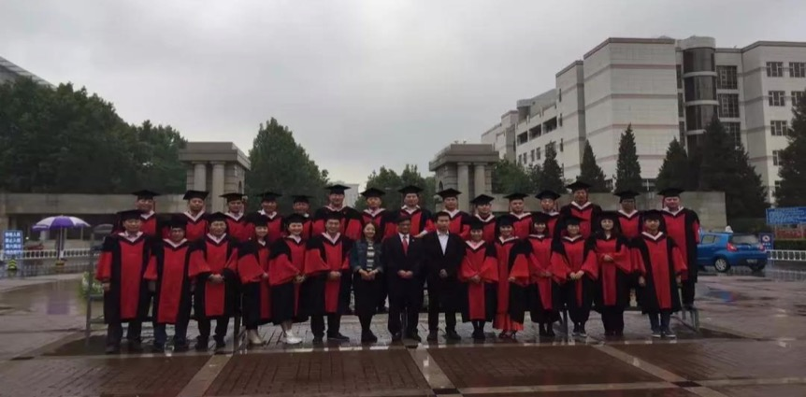
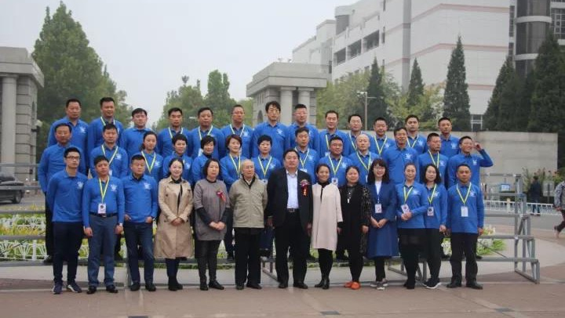
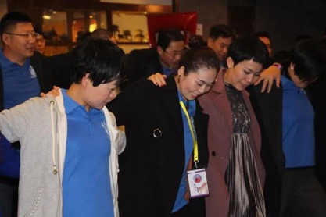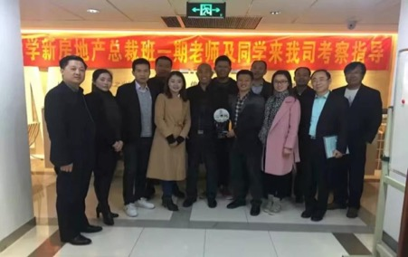

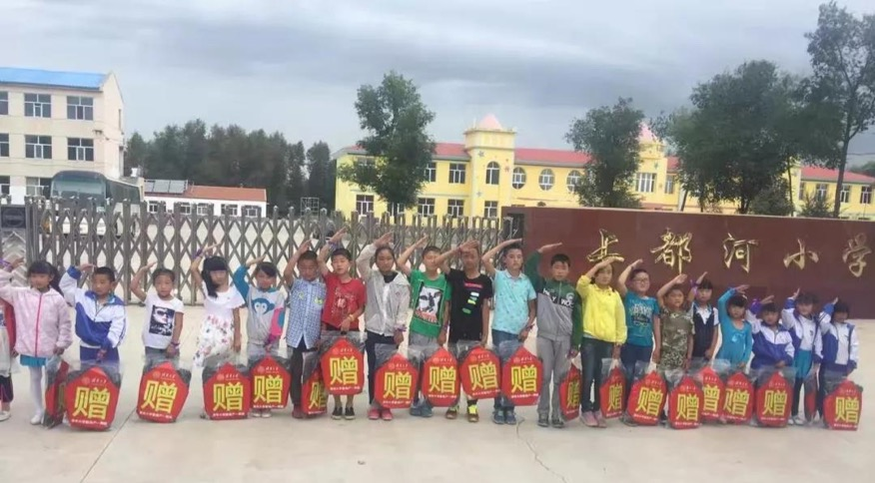
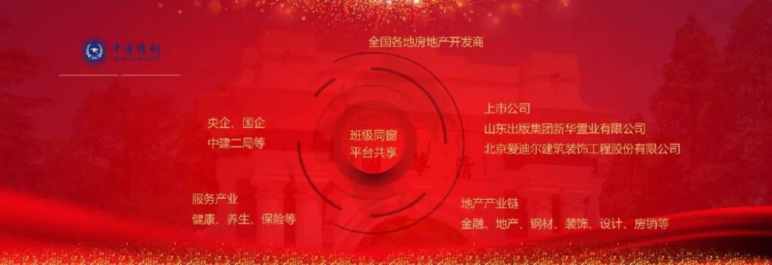

房地产实战运营与创新总裁高级研修班
实力打造地产课程新动态，打造企业家互动交流高端平台

